Invulmodel voor de VSME Duurzaamheidsverslaglegging voor zorginstellingen

Oktober 2025

Inhoudsopgave
1.1 Wat is dit voor rapport?

1.2 Achtergrond: VSME

1.3 Maak kennis met werkgroep Zorg MPZ-DGBC

1.4 VSME: Hoe verhoudt deze zich tot de Green Deal Zorg 3.0?

1.5 Scope VSME-invulmodel voor zorginstellingen

1.6 Leeswijzer VSME-invulmodel

Bijlage I: Guidance bij VSME-model

Colofon

MPZ Adriaan van Engelen
DGBC Martin Mooij, Anna Verbrugge
Innax Philip Blaauw
Intrakoop Jan Holsappel
BDO Valentijn Ruiter, Albert-Jan Knol, Jaap Kleijwegt
FIZI Jorrit Wigchert
ABN Amro Anja van Balen

Introductie

1.1 Wat is dit voor rapport?
Dit rapport is een invulmodel voor VSME en heeft als doel zorginstellingen te ondersteunen in hun duurzaamheidsrapportage naar stakeholders. Wanneer een zorginstelling al een eigen duurzaamheidsrapportage heeft, kan deze getoetst worden op volledigheid. Nieuwe inzichten kunnen worden gebruikt om eigen rapportages, duurzaamheidsbeleid en doelen aan te scherpen.

Waar VSME voor staat, wat het inhoudt en waar het vandaan komt wordt hieronder verder toegelicht. Vanaf pagina 6 start het invulmodel en wordt de lezer meegenomen in een aantal duurzaamheidsthema’s voor rapportage: klimaatmitigatie, circulariteit en klimaatadaptatie (B1 t/m B3, B7 en C4). Naast een formele toelichting is er een invulveld voor de zorginstelling toegevoegd, die waar mogelijk al deels is ingevuld en/of punten biedt die door een zorginstelling uitgevoerd kan worden. De zorginstelling kan zo specifieke duurzaamheidsinformatie toevoegen. De gele tekst dient de zorginstelling zelf in te vullen. Bij een ‘❏’ kan de zorginstelling met een ‘vinkje’ (✓) aangeven of dit voor hen van toepassing is en dit vervolgens ondersteunen/aantonen met documentatie.

Alvorens het model in te vullen is hieronder meer informatie over de achtergrond van VSME en duurzaamheidsverslaglegging in de zorgsector te lezen. Wanneer een zorginstelling het invulmodel toepast voor duurzaamheidsrapportage, is Accordatie namens het Bestuur van belang. Dit is procesmatig een vereiste voor vastlegging van de rapportage. Op pagina 6 komt dit eerst aan bod.

1.2 Achtergrond: VSME
De Europese Commissie heeft als onderdeel van de Europese Green Deal een Sustainable Finance Action Plan vastgesteld. Dit plan bestaat uit verschillende verordeningen en regelgevingen die de transparantie over duurzame investeringen in de economie moeten verhogen. Eén van de verordeningen is de Corporate Sustainability Reporting Directive (CSRD), waarvoor grote bedrijven verplicht moeten rapporteren over de ESG-inspanningen (Environmental, Social, Governance) in hun bedrijfsvoering. Dit gaat om hun bedrijfsactiviteiten en bijbehorende risico’s en duurzaamheidsprestaties op mens en milieu. Partijen staan er vrij in om niet-duurzaam te rapporteren, maar moeten dit wel transparant communiceren in een jaarlijks openbaar duurzaamheidsverslag. Deze informatie wordt gecontroleerd door een accountant en moet daarom betrouwbaar zijn. De duurzaamheidsverslaggeving biedt stakeholders de mogelijkheid om bewustere, duurzamere keuzes te maken en zich wel of niet te verbinden aan rapporterende partijen.

Hoewel niet alle partijen CSRD-rapportageplichtig zijn, is het wel voor hen relevant om de duurzaamheidsprestaties en -doelen in kaart te brengen en het beleid in lijn te brengen met Europese regelgeving. Zo ook voor zorginstellingen. Voor zorginstellingen biedt het een mooie kans om duurzaamheidsprestaties en -doelen aan te scherpen en zichtbaarder te delen met stakeholders. Door in lijn met Europese regelgeving te rapporteren, zullen zorginstellingen daarnaast beter in staat zijn om vragen van financiers – die wel verplicht zijn te rapporteren – te beantwoorden. Vanuit eigen duurzaamheidsdoelen en de rol in de keten doen de zorginstellingen er goed aan om gezamenlijk te investeren in duurzaamheidsverslaglegging dat in lijn is met de CSRD en Europese Green Deal.

Veel zorginstellingen zijn een stichting en daardoor niet rapportageplichtig voor de CSRD. Voor deze partijen heeft de Europese Commissie een VSME gepubliceerd in december 2024. VSME staat voor Voluntary Sustainability Reporting Standard for Small Medium Enterprises. Het biedt kleinmiddenbedrijven en ook zorginstellingen de mogelijkheid om eenduidig en in lijn met de CSRD te rapporteren. Hiermee kunnen partijen inspelen op vragen vanuit stakeholders, en beter sturen op eigen duurzaamheidsdoelen en -prestaties.

1.3 Maak kennis met Werkgroep Zorg MPZ-DGBC
Werkgroep Zorg MPZ-DGBC vertegenwoordigt verschillende brancheorganisaties en stakeholders uit de zorgsector. Het afgelopen jaar heeft de werkgroep bestaande duurzaamheidsrapportages in de zorg (cure en care) geïnventariseerd en onderzocht welke mogelijkheden er zijn om deze rapportages naar Europees niveau te brengen. De werkgroep herkent in de sector dat kennisdeling een eerste belangrijke stap is. Daarbij hoopt de werkgroep met een pragmatisch invulmodel zorginstellingen op weg helpt om inzicht te krijgen wat er op Europees niveau speelt en duurzaamheidsbeleid en doelen in de eigen organisatie er beter op in te kunnen richten.

MPZ: Milieu Platform Zorg
Vereniging MPZ is met ruim 350 leden intramurale zorgorganisaties een belangrijke trekker voor de kennisontwikkeling en kennisverspreiding voor verduurzaming van de zorg. Duurzaamheids-coördinatoren uit de zorg vinden elkaar bij MPZ.

De vereniging onderhoudt de Milieuthermometer Zorg, een praktische certificeringstool om duurzaamheid in de bedrijfsvoering te borgen. Het omvat 15 thema's voor beleid en maatregelen en sluit aan bij de doelen van de landelijke Green Deal Duurzame Zorg. Voor verslaglegging biedt de Milieuthermometer handvatten voor de E van ESG. De MPZ-werkgroep Verslaglegging stimuleert verslaglegging en heeft een draaiboek duurzaam verslagleggen uitgebracht met daarin een handreiking voor zorginstellingen om ESG-rapportages te maken.

MPZ onderhoudt in samenwerking met Stichting Stimular en TNO ook het Expertisecentrum Verduurzaming Zorg (EVZ), een kenniscentrum om de doelen uit het klimaatakkoord voor CO₂-reductie bij vastgoed te ondersteunen. Hiervoor is de CO₂-routekaart ontwikkeld om voor 2050 klimaatneutraal vastgoed te realiseren.

DGBC
Stichting Dutch Green Building Council (DGBC) heeft als doel de gebouwde omgeving samen met de markt en overheid te verduurzamen. DGBC heeft in 2017 een Deltaplan gelanceerd om de CO₂- reductie van de gebouwde omgeving te versnellen. Het begrip Paris Proof is als einddoel geformeerd voor gebouwen. Dit wordt uitgedrukt in het werkelijk energieverbruik in kWh/m² getal, berekend volgens de WEii-methode. Onderdeel van dit Deltaplan zijn werkgroepen per sector waaronder de zorgsector, waarbij DGBC ondersteunt op het onderdeel vastgoed. De Paris Proof waarde ligt voor zorg (care) op 80 kWh/m². In de zorg en in de portefeuilleroutekaarten is dit einddoel samen met de WEii-methode overgenomen. Daarnaast beheert DGBC het BREEAM-NL certificeringssysteem, en heeft het programma’s op klimaatadaptatie, circulariteit en sociale duurzaamheid.

DGBC heeft eerder een CSRD-traject begeleid in samenwerking met CBRE, Aedes en de Vernieuwde Stad voor woningcorporaties. Daarnaast heeft het een vertaling gemaakt van vergelijkbaar Europees beleid (EU Taxonomie) voor de bouw- en vastgoedsector.

  - VSME: Hoe verhoudt deze zich tot de Green Deal Zorg 3.0?
Vergeleken met de eisen van de CSRD voor verslaglegging biedt de VSME een aantal voordelen:
- De standaard is beknopter, bevat minder datapunten en zorgt daardoor voor minder administratieve last voor de rapporterende partij.
- De standaard stelt de dubbele materialiteitsanalyse niet verplicht. Partijen hoeven voor deze standaard geen stakeholders te benaderen om inzichtelijk te maken welke duurzaamheidsthema’s voor hen het meest materieel zijn. Dit mogen de partijen zelf bepalen.
- De standaard stelt partijen in staat om vragen van stakeholders die CSRD-plichtig zijn te beperken tot de standaard.

Veel duurzaamheidsinformatie wordt door zorginstellingen daarbij al verzameld. Vanuit de ambitie van de Europese Green Deal en het Klimaatakkoord van Parijs zijn zorginstellingen al langere tijd bezig om duurzaamheidsdoelen op te stellen en te monitoren, op de thema’s die de meeste duurzaamheidsimpact veroorzaken in de sector. Zo worden verschillende datapunten al verzameld vanuit de Green Deal Zorg 3.0 en de Milieuthermometer Zorg van MPZ. Een onderwerp als energiebesparing en CO₂-reductie is in veel systemen en duurzaamheidsrapportages al terug te vinden.

De Green Deal Zorg 3.0 is ondertekend door een grote groep van partijen en focust zich in (2023-2026) op onderstaande vijf thema’s:
- Actievere inzet op gezondheidsbevordering.
- Vergroten van kennis & bewustwording, duurzaamheid in de curricula van zorgonderwijs en de richtlijnen.
- Verlagen van CO₂-uitstoot, met als doel 55% CO₂-reductie in 2030 en klimaatneutraal in 2050 voor vastgoed en vervoer.
- Verminderen van primair grondstoffengebruik, met als doel 25% minder restafval in 2026 en maximaal circulaire zorg in 2050.
- Terugbrengen van de milieubelasting door medicatie.

De werkgroep Zorg MPZ-DGBC heeft daartoe een eerste VSME-model voor de zorg gemaakt en deze al gedeeltelijk ingevuld vanuit de Green Deal Zorg 3.0, bestaande initiatieven en duurzaamheidsrapportages. Het model is ondersteunend bedoeld voor zorginstellingen, die de wens hebben in lijn te zijn met Europese regelgeving maar administratieve last willen minimaliseren.
Toegankelijk VSME-model voor zorginstellingen
De werkgroep Zorg MPZ-DGBC heeft een eerste VSME-model voor de zorg gemaakt en deze al gedeeltelijk ingevuld vanuit de Green Deal Zorg 3.0, bestaande initiatieven en duurzaamheidsrapportages. Het model is ondersteunend bedoeld voor zorginstellingen, die de wens hebben in lijn te zijn met Europese regelgeving maar administratieve last willen minimaliseren.

Voordelen van het VSME-model voor zorginstellingen;
- Eenvoudig en zelfstandig in te vullen.
- Aansluiting bij Europese, eenduidige duurzaamheidsrapportages.
- Inzicht in missende ESG-elementen voor eigen duurzaamheidsbeleid.
- Inzicht in data die antwoorden geven op vragen van stakeholders die wel rapportageplichtig zijn.
- Pragmatisch en integraal sturen op duurzaamheidsdoelen.

1.5 Scope VSME-invulmodel voor zorginstellingen

Het VSME-invulmodel is opgesteld voor de thema’s klimaatmitigatie, circulariteit en klimaatadaptatie. Hiervoor is de VSME van de Europese Commissie (december, 2024) als basis genomen (hier te vinden). De standaard biedt een basis (Basic) en uitgebreide (Comprehensive) module. In dit model is grotendeels de basis variant aangehouden, met onderstaande scope. Klimaatadaptatie (risico’s) is een optionele paragraaf en valt onder de uitgebreide module. Deze kan naar eigen keuze worden meegenomen in de rapportage. Ook andere (aanvullende en/of verdiepende) paragrafen kunnen naar eigen keuze worden toegevoegd aan de rapportage.

B1 Basis voor voorbereiding
B2 Praktijken, beleid en toekomstige initiatieven voor een duurzamere economie
B3 Energieverbruik en broeikasgasemissies
B4 Vervuiling van lucht, water en bodem
B5 Biodiversiteit
B6 Watergebruik
B7 Grondstoffengebruik, circulaire economie en afvalbeheer

B8 Werknemers – Algemene kenmerken
B9 Werknemers – Gezondheid en veiligheid
B10 Werknemers – Beloning, collectieve onderhandelingen en opleiding

B11 Veroordelingen en boetes voor corruptie en omkoping

C1 Strategie: Bedrijfsmodel en duurzaamheid-gerelateerde initiatieven
C2 Beschrijving van gebruiken, beleid en toekomstige initiatieven voor een transitie naar een duurzamere economie
C3 Doelstellingen voor de reductie van broeikasgassen en klimaatmitigatie
C4 Klimaatrisico’s (optioneel)

C5 Werknemers – Aanvullende kenmerken
C6 Mensenrechtenbeleid en -processen
C7 Ernstige negatieve mensenrechtenincidenten

C8 Inkomsten uit specifieke sectoren en uitsluiting van EU-referentiebenchmarks
C9 Beloningsbeleid van bestuurders

  - Leeswijzer VSME-invulmodel
Vanaf de volgende pagina start het invulmodel waar een zorginstelling door heen kan lopen voor de eigen organisatie. Elke paragraaf geeft rapportage-vereisten die rechtstreeks komen uit de VSME, met daaronder een invulveld met handvatten voor verantwoording en documentatie. De gele tekst kan vervangen worden voor de eigen verantwoording. De tekst in het invulveld kan naar wens aangepast en aangevuld worden. Op pagina 17 en verder is ook aanvullende guidance te vinden, die in lijn is met de VSME.

VSME-duurzaamheidsverslag voor zorginstelling X

Accordatie namens het Raad van Bestuur
Dit verslag volgens de VSME biedt informatie om te voldoen aan de informatiebehoeften van de stakeholders van de organisatie, zoals investeerders, banken en verzekeraars. De informatie in dit model weerspiegelt de verplichtingen van de financiële marktdeelnemers en zakelijke klanten onder relevante wetten en regelgeving. Ze weerspiegelt ook de informatie die nodig is voor de stakeholders om het risicoprofiel op het gebied van duurzaamheid van de zorginstellingen te beoordelen, bijvoorbeeld als (potentiële) leverancier of (potentiële) lener.

Dit model is ingevuld door de duurzaamheidscoördinator, besproken met de vastgoedmanager en vervolgens vastgesteld door de Raad van Bestuur.

Ingang per: maand 2025
Evaluatie per: maand 2026

Datum: XX XXXX 2025

[naam bestuurder]
Voorzitter Raad van Bestuur

Handtekening

B1 Basis ter voorbereiding

Rapportage-vereisten:
De zorginstelling vult in onderstaand invulveld het volgende in over haar organisatie:
- Indien de zorginstelling een toelichting heeft weggelaten omdat deze als geclassificeerd of gevoelig wordt beschouwd, moet hier worden aangeven welke toelichting is weggelaten.
- Of het duurzaamheidsverslag op een individuele is opgesteld (d.w.z. het verslag bevat alleen informatie over de organisatie zelf) of op een geconsolideerde basis (d.w.z. het verslag bevat informatie over de zorginstelling en haar dochterinstellingen);
- In het geval van een geconsolideerd duurzaamheidsverslag, de lijst van de dochterinstellingen, inclusief hun geregistreerde adres, die in het verslag zijn opgenomen;
- De volgende informatie:
- de rechtsvorm van de organisatie
- NACE-sectorclassificatiecode(s), ofwel
  - 8710 verpleegtehuizen
  - 872 ggz zorg
  - 873 gehandicapten zorg
- de omvang van de balans (in euro)
- omzet (in euro)
- aantal medewerkers in aantal of fulltime-equivalenten;
- het land van de primaire activiteiten en de locatie van belangrijke activa
- geolocatie van de eigendommen die in bezit zijn, of gehuurd of beheerd worden.

Wanneer de zorginstelling een duurzaamheidsgerelateerde certificering of labels heeft verkregen, geeft zij een korte beschrijving van deze certificering of labels (inclusief, waar relevant, de uitgevers van de certificering of het label, de datum en de beoordelingsscore).
Invulveld:

(a)
(b)
(c)
(d)
1)
2)
a. 8710 verpleegtehuizen
b. 872 ggz zorg
c. 73 gehandicapten zorg
3)
4)
5)
6)
7)

Te verstrekken bijlagen:
- Duurzaamheidsgerelateerde certificering of labels.
- Energielabel-verdeling

B2 Praktijken, beleidsmaatregelen en toekomstige initiatieven voor de transitie naar een duurzamere economie

Rapportage-vereisten:
De zorginstelling vermeldt in de context van de transitie naar een duurzamere economie wat zij doet om haar negatieve impact op mens en milieu te verminderen en haar positieve impact te vergroten.
De zorginstelling biedt de volgende informatie over de organisatie:
- praktijken. Praktijken in deze context kunnen bijvoorbeeld inspanningen omvatten om het water- en elektriciteitsverbruik van de zorginstelling te verminderen, de uitstoot van broeikasgassen (GHG) te beperken of vervuiling te voorkomen, evenals initiatieven om de productveiligheid te verbeteren en lopende initiatieven om de arbeidsomstandigheden en gelijke behandeling op de werkplek te verbeteren, duurzaamheidstrainingen voor het personeel en samenwerkingen met betrekking tot duurzaamheidsprojecten;
- beleidsmaatregelen voor duurzaamheidskwesties, of deze openbaar beschikbaar zijn, en of er afzonderlijke beleidsmaatregelen zijn op het gebied van milieu, maatschappij of goed bestuur voor het aanpakken van duurzaamheidskwesties;
- toekomstige initiatieven of toekomstgerichte plannen die worden uitgevoerd met betrekking tot duurzaamheidskwesties;
- doelstellingen om de uitvoering van het beleid en de geboekte vooruitgang bij het realiseren van deze doelstellingen te monitoren.
Invulveld:
a) Praktijken:

❏ Zorginstelling X heeft energielabels, WEii-scores en een EnergieKompas voor het vastgoed opgesteld.

❏ Zorginstelling X implementeert de Milieuthermometer Zorg. Hierbinnen is op een dusdanige manier aandacht besteed aan energie en energie-audit, dat hiermee wordt voldaan aan de EED-auditplicht en overig energiewetgeving en op basis van de CO₂-routekaart kosteneffectief gewerkt wordt aan verduurzaming vastgoed. De praktijken hiervan zijn niet publiekelijk beschikbaar, wel is publiekelijk bekend dat het certificaat Milieuthermometer Zorg is behaald.

De Milieuthermometer Zorg omvat eisen voor:
- Management en organisatie - Reiniging
- Energie - Vervoer
- Water en afvalwater - Inkopen
- Gevaarlijke stoffen - Vastgoed
- Luchtkwaliteit - Groen beheer
- Afval en grondstoffen - Communicatie en bewustwording
- Voeding en catering - Groen zorgproces

❏ Zorginstelling X ontwikkeld en implementeert de CO₂-routekaart en voldoet hiermee ook aan de wetgeving. De CO₂-tool met oplegger voldoet als goedgekeurd format voor de zorgbranches voor EVZ en voor de overheid voor de EED, zie de site van EVZ. Publiekelijk wordt bekend gemaakt dat de CO₂-routekaart is ingevuld vastgesteld en met EVZ gedeeld.

❏ Zorginstelling X heeft algemene inkoopvoorwaarden (AIVG) volgens ILO voor de leveranciers in de keten. Deze zijn publiekelijk beschikbaar.

❏ Zorginstelling X heeft de volgende praktijken voor de genoemde ESG-thema’s: [zelf in te vullen]

Invulveld:
(b) Beleidsmaatregelen:

❏ Zorginstelling X implementeert de Milieuthermometer Zorg. Daarmee wordt beleid, actieplannen en uitvoer en evaluatie geborgd voor naleving milieuwetgeving, duurzaamheidsbeleid dat invulling geeft aan de Green Deal Duurzame zorg (Zilver) en voor bovenstaande duurzaamheidsthema’s (zie (a) praktijken).

❏ Zorginstelling X heeft een CO₂ routekaart vastgoed opgesteld en houdt deze periodiek bij. Hierin staan de maatregelen en beoogd resultaat per locatie ten aanzien van het energieverbruik, de CO₂-footprint en de kosten en besparingen voor de periode tot 2035, en heel ruw tot 2050 met als doel 100% reductie in 2050.

❏ Zorginstelling X heeft op datum de Green Deal “werken aan duurzame Zorg” getekend. Hiermee draagt de organisatie haar duurzame ambitie uit. Ook stimuleert dit kennis in huis te halen om zo sneller stappen te zetten richting een duurzame bedrijfsvoering.

❏ Zorginstelling X is ook aangesloten bij de regionale Green Deal Zorg X. Met collega’s uit de regio wordt kennis uitgewisseld om duurzaamheidsambities versneld te behalen.

❏ Zorginstelling X heeft maatregelen voor het komende jaren opgenomen in het Lange Termijn Huisvestingsplan (LTHP). Hierin staan de acties, wie die uitvoert en raming van de kosten. De vastgoedmanager is verantwoordelijk voor het opstellen van het vastgoedjaarplan en overlegt met alle betrokkenen. Het LTHP wordt besproken en vastgesteld met de bestuurder. Het LTHP gaat uit van het strategisch vastgoedplan. In beiden zijn de uitkomsten van de CO₂-routekaart verwerkt.

❏ Zorginstelling X heeft het Paris Proof commitment van DGBC, met als doel CO₂-reductie van de gebouwen, ondertekend.

❏ Zorginstelling X heeft een BREEAM-NL In-Use certificering voor [schema].

❏ Zorginstelling X werkt met de ISO 14001 en/of 26000 en/of ISO 50000.

❏ Zorginstelling X is aangesloten bij CAO -ziekenhuizen, ouderzorg, gehandicaptenzorg, ggz zorg [invullen] waarin o.a. opleidingskansen, veilige werkomgeving en gelijke kansen (tegengaan discriminatie) gedekt worden.

❏ Zorginstelling X bestuur overleg periodiek met de cliëntenraad. Deze raad is wettelijk verankerd in de Wet medezeggenschap cliënten zorginstellingen (WMCZ)

❏ Zorginstelling X werkt overeenkomstig de governance code zorg welke door ActiZ, de Nederlandse GGZ, NFU, NVZ en VGN verenigd in de Brancheorganisaties Zorg (BoZ) opgesteld is. In de code staan gedragsregels voor zowel de Raad van Bestuur als voor de Raad van Toezicht.
20220530-Governancecode-Zorg-2022-publieksversie-DEF.pdf

❏ Optioneel: Zorginstelling X heeft de volgende aankoop/aanhuur, verkoop/verhuurbeleid om te sturen op duurzaamheid.

❏ Optioneel: Zorginstelling X heeft aanvullend zelf de volgende beleidsmaatregelen: [zelf in te vullen]

Te verstrekken bijlagen:
- Milieuthermometer certificaat zie Milieu Platform Zorg
Vastgestelde CO₂-routekaart: zie De ZorgDuurzaamkaart
- Ondertekening (regionale) Green Deal Zorg 3.0 www.greendealduurzamezorg.nl
- Paris Proof commitment
- BREEAM-NL certificaat
- ISO 14001/ ISO 26000/ ISO 50000 keurmerk
- Bewijs van accreditatie bestuurder en toezichthouder

Invulveld:
(c) Toekomstige initiatieven:

❏ Het borgen van aandacht voor CO₂- en energiereductie wordt vanaf jaar als volgt geborgd in de organisatie:
- Toezichthouder: Binnen de Raad Van Toezicht is duurzaamheid en de klimaataanpak belegd. Momenteel heeft de toezichthouder X deze taak/focus
- Bestuur: Binnen de Raad Van Bestuur heeft een van de bestuurders het thema duurzaamheid in portefeuille. Momenteel heeft de bestuurder x deze taak
- Afdelingsmanagers De coördinatie van duurzaamheid is belegd bij afdeling X, alwaar een functie duurzaamheidscoördinator is.

❏ Zorginstelling X heeft een functie voor duurzaamheidscoördinator vastgesteld in de organisatie.
De duurzaamheidscoördinator ondersteunt de afdelingen en green teams met het thema duurzaamheid. Jaarlijks wordt daartoe een duurzaamheidsplan opgesteld met stand van zaken, voortgang laatste jaar, activiteiten komend jaar, inzet mensen en middelen.
Het duurzaamheidsplan wordt jaarlijks vastgesteld door de Raad van Bestuur.
Het bestuur accordeert ook dat de CO₂ routekaart vastgoed wordt uitgevoerd. Na tenminste elke 4 jaar wordt de CO₂ routekaart herzien. Afdelingen met doorlopende taken zijn tenminste facilitair, vastgoed, inkoop, hrm, zorg.
- Bevoegdheden: De duurzaamheidscoördinator werkt op basis van het vastgestelde duurzaamheidsplan en kan daarvoor iedereen in de organisatie aanspreken.
- Middelen: Naast inzet in tijd zijn er financiën begroot en vastgesteld voor de geplande activiteiten.

❏ Optioneel: Zorginstelling X heeft de volgende aankoop/aanhuur, verkoop/verhuur plannen voor het komende jaar om te sturen op duurzaamheid.

❏ Optioneel: Zorginstelling X heeft aanvullend zelf de volgende toekomstige initiatieven en plannen: [zelf in te vullen]

Invulveld:
(d) Doelstellingen en monitoring voortgang:

❏ Zorginstelling X hanteert de volgende doelen:
- Aardgasvrij
- <80 kWh/m² GO voor het energieverbruik van al het vastgoed
  - Bij nieuwbouw max. 55 kWh/m² GO.
  - Tussentijds in 2030: het totaal energieverbruik (inkoop gas, warmte en elektra) < 100 kWh/m² GO voor de portefeuille (zie routekaart)
  - Alle daken zijn voorzien van zonnepanelen + 60% aardgasreductie in 2030 t.o.v. 2018
- Energielabels E, F en G zijn in 2030 uitgefaseerd door renovatie en/of vervangende nieuwbouw
- Jaarlijks energie- (van aardgas, warmte, elektra, eigen opwek) en CO₂-monitor
- Anders, namelijk [zelf in te vullen]

❏ Zorginstelling X volgt een uitgewerkte CO₂-routekaart en heeft voor elk jaar per locatie een lijst van de uit te voeren maatregelen, de kosten en de besparingen.

❏ Zorginstelling X heeft een strategisch vastgoedplan, dat beschrijft welke locaties in stand blijven voor welke periode. Hierin wordt 150-20 jaar vooruitgekeken. Het plan wordt elke 5 jaar vernieuwd.

❏ Zorginstelling X heeft een green team of werkgroep duurzaam in de organisatie. Dit is een intern samenwerkingsverband van medewerkers op organisatieniveau om duurzaamheidsacties te initiëren. Bestaande uit: een bestuurder, adviseur facilitair en vastgoed, inkoper, controller en zorgprofessional. Het green team wordt ondersteund door de duurzaamheidscoördinator en gefaciliteerd door het bestuur. Het team stelt de ESG-rapportage op ten aanzien van energie en CO₂-reductie, en houdt het beleid bij. Ook is het team het aanspreekpunt voor dit thema binnen de organisatie.

De duurzaamheidscoördinator houdt bij wie verantwoordelijk is voor de uitvoering van acties en wat de kwartaalplanning is voor de acties. Met het green team wordt daarnaast elke 3 maanden de voortgang van energiemaatregelen voor vastgoed en beheer doorgenomen. Om de ambitie te realiseren is de inzet van alle medewerkers nodig. Via intranet, nieuwsbrief, en de campagnes houden we de medewerkers betrokken.

❏ Optioneel: Zorginstelling X heeft de volgende aankoop/aanhuur, verkoop/verhuur doelstellingen om te sturen op duurzaamheid.

❏ Optioneel: Zorginstelling X heeft aanvullend zelf de volgende doelstellingen en monitoringsmechanismen: [zelf in te vullen]

B3 Energie en broeikasgasemissies

Rapportage-vereisten:
De zorginstelling rapporteert over het totale energieverbruik in MWh met uitgesplitst:
- Totale energieverbruik in MWh
- Geschatte bruto broeikasgasemissies in tCO2eq (conform de GHG Protocol Corporate Standard, versie 2004)
Invulveld:

Totale energieverbruik in MWh (zie Milieubarometer):
 | Hernieuwbaar | Niet-hernieuwbaar | Totaal
Elektriciteit
Brandstoffen
Totaal

Geschatte bruto broeikasgasemissies in tCO2eq (conform de GHG Protocol Corporate Standard, versie 2004)
Scope 1 broeikasgasemissies van eigendommen of gecontroleerde bronnen
Locatie-gebaseerde Scope 2 emissies (emissies van de opwekking van ingekochte energie, zoals elektriciteit, warmte, stoom of koeling)
Broeikasgasintensiteit (bruto broeikasgasemissies/ omzet in euro’s)
Totaal bruto broeikasgasemissies

Te verstrekken bijlagen:
- Eindrekening die Zorginstelling X in jaar X van het energiebedrijf krijgt
- Uitdraaien Milieubarometer
- WEii-berekening en EnergieKompas

B7 Gebruik van hulpbronnen, circulaire economie en afvalbeheer

Rapportage-vereisten:
De zorginstelling vermeldt of zij de principes van de circulaire economie toepast en, zo ja, hoe zij deze principes toepast. De zorginstelling maakt het volgende bekend:
- de totale jaarlijkse afvalproductie, uitgesplitst naar type (ongevaarlijk en gevaarlijk);
- het totale jaarlijkse afval dat wordt afgevoerd voor recycling of hergebruik; en
- omdat de zorginstelling actief is in een sector die beperkte materiaalstromen gebruikt ten opzichte van productiebedrijven wordt hierover nog niet gerapporteerd.
Invulveld:

Zorginstelling X beschikt over onderstaande cijfers over jaar X.
 | Totale productie afval
 | Afval geproduceerd dat is bestemd voor:
 |  | Hergebruik en recycling | Afvalverwerking
Niet-gevaarlijk afval
Type afval
Type afval
…
Gevaarlijk afval
Type afval
Type afval
…

Te verstrekken bijlagen:
- Uitdraaien Milieubarometer

C4 – Klimaatrisico's

Rapportage-vereisten:
Als de zorginstelling klimaatgerelateerde gevaren en klimaatgerelateerde transitiegebeurtenissen heeft geïdentificeerd, die voor de zorginstelling ernstige klimaatrisico's creëren, moet zij:
- deze klimaatgerelateerde gevaren en transitiegebeurtenissen kort beschrijven;
- bekendmaken hoe zij de blootstelling aan en gevoeligheid van haar activa, activiteiten en waardeketen voor deze gevaren en transitiegebeurtenissen heeft beoordeeld;
- de tijdhorizonten van geïdentificeerde klimaatgerelateerde gevaren en transitiegebeurtenissen bekendmaken;
- bekendmaken of zij klimaatadaptatiemaatregelen heeft genomen voor klimaatgerelateerde gevaren en transitiegebeurtenissen.
Invulveld:

❏ Zorginstelling X heeft een klimaatrisico- en kwetsbaarheidsbeoordeling gedaan van het vastgoed in bezit en heeft het volgende in kaart gebracht en opgesteld:
- Klimaatrisico’s
- Adaptatieplan (bijlage bijvoegen)
- Mitigerende maatregelen die voldoen aan de volgende voorwaarden:
- De maatregelen werken niet ongunstig uit op mensen, natuur en andere gebouwen in de omgeving;
- De maatregelen geven de voorkeur aan het gebruik van natuur gebaseerde oplossingen, waaronder blauwe of groene infrastructuur;
- De maatregelen sluiten aan bij lokale, sectorale, regionale of landelijke adaptatieplannen en -strategieën;
- De maatregelen worden gemonitord en gemeten aan de hand van vooraf vastgestelde doelstellingen; in geval dat een doelstelling niet wordt gehaald, worden er corrigerende maatregelen overwogen.

❏ Zorginstelling X heeft het Framework for Climate Adaptive Buildings gebruikt als methodiek gebruikt om de klimaatrisico’s (hitte, droogte, wateroverlast en overstromingen) voor het gebouw in kaart te brengen en het adaptatieplan met mitigerende maatregelen uit te werken.

De aanpak gaat uit van drie stappen:
- Het inschatten van de klimaateffecten voor de omgeving van een gebouw (omgevingsscore)
- Het bepalen van de gebouw specifieke kwetsbaarheid (gebouwscore)
- Het definiëren van gebieds- & gebouwmaatregelen (adaptatieplan voor ‘hoog’ en ‘zeer’ hoge risico’s voor één of meerdere klimaatrisico’s, maatregelen)

❏ Zorginstelling X heeft een andere methodiek gebruikt die:
- Dezelfde klimaatrisico’s analyseert
- Op een vergelijkbare manier de klimaatrisico’s van ‘zeer hoog’ tot ‘zeer laag’ classificeert
- Gebruik maakt van data die gelijkwaardig, nieuwer of gemaakt is op basis van negatievere klimaatprojecties dan de data in FCAB.

Te verstrekken bijlagen
- Klimaatrisicoanalyse
- Klimaatadaptatieplan inclusief mitigerende maatregelen en monitoring

Bijlage I: Guidance bij VSME-model

De volgende informatie komt uit de Europese Guidance in de VSME en kan ter ondersteuning gebruikt worden voor het in te vullen VSME-model.

B1: Basis ter voorbereiding
Bij het rapporteren over de rechtsvorm kan de zorginstelling kiezen uit een van de volgende bedrijfsvormen:
- besloten vennootschap met beperkte aansprakelijkheid;
- eenmanszaak;
- vennootschap onder firma (vof);
- coöperatie
- overige (specificeer op basis van de nationale specificaties voor rechtsvormen).

De NACE-codes bieden een gestandaardiseerd kader voor het classificeren van economische activiteiten in sectoren, wat vergelijkbaarheid en een gemeenschappelijk begrip tussen de verschillende EU-landen mogelijk maakt. De NACE-code bestaat uit een aantal cijfers variërend van 2 tot 5, afhankelijk van de mate van specificiteit waarmee de economische activiteit wordt geïdentificeerd. De lijst met NACE-codes is hier te vinden.

Bij het rapporteren van het aantal werknemers is fulltime-equivalent (FTE) het aantal fulltimefuncties binnen de zorginstelling. Dit kan worden berekend door de geplande uren van een werknemer (het totale aantal effectief gewerkte uren per week) te delen door de uren van de werkgever voor een fulltime werkweek (het totale aantal uren dat door fulltimewerknemers wordt gewerkt).

Het personeelsbestand is het totale aantal mensen dat op een bepaald moment bij de zorginstelling in dienst is.

Bij het rapporteren over het land van primaire activiteiten en de locatie van belangrijke activa moet de zorginstelling deze informatie voor elk van haar locaties openbaar maken met behulp van de onderstaande tabel:

Locaties | Adres | Postcode | Plaats | Land | Coördinaten (geolocatie, optioneel)

De geolocatie van een zorginstelling is interessant voor belanghebbenden bij de beoordeling van risico's en kansen die verband houden met de kmo, met name met betrekking tot de duurzaamheidsvraagstukken van klimaatverandering, water, ecosystemen en biodiversiteit. De geolocatie moet worden verstrekt in ruimtelijke punten voor afzonderlijke eenheden of polygonale punten die de grenzen definiëren van een grotere, minder eenheidsachtige locatie. De ruimtelijke punten zijn coördinaten, met vijf decimalen (bijv. 0° 00′ 0,036″). Het aangeven van de coördinaten is van belang omdat niet elk gebouw een adres heeft. Als een adres bekend is, zijn de coördinaten te vinden via https://www.gps-coordinaten.nl/ of via Google Maps. Wanneer er op een terrein meerdere gebouwen staan die geen afzonderlijk adres hebben kan via Google Maps op het gebouw worden geklikt en zo de coördinaten worden achterhaald. Zie hieronder twee voorbeelden:


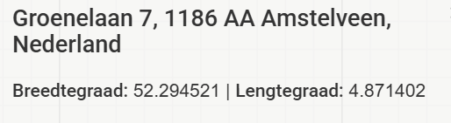

Duurzaamheidsgerelateerde certificering kan geregistreerde milieukeurmerken omvatten van een EU-, nationaal of internationaal keurmerksysteem. De zorginstelling kan de EU Ecolabel Productgroepen en de Productcatalogus raadplegen voor meer informatie.

B2: Praktijken, beleidsmaatregelen en toekomstige initiatieven voor de transitie naar een
duurzamere economie

Onderstaande tabel toont de breedte en kan gebruikt worden voor de rapportage.

 | Heeft u duurzaamheidspraktijken, beleid, en/of toekomstige initiatieven voor één van de volgende ESG-thema’s? | Zijn deze publiekelijk beschikbaar?  (ja/nee) | Zijn er doelstellingen/kpi’s aan verbonden?  (ja/nee)
Klimaatverandering | CO₂-routekaart  Risico-analyse | nee | 55% minder CO₂ in 2030 t.o.v. 2018 en klimaatneutraal in 2050
Vervuiling | Milieubarometer rapportage | nee | 50% minder restafval in 2030 t.o.v. 2018
Water en mariene hulpbronnen | Milieubarometer rapportage | nee | nee
Circulaire economie | Duurzaam inkopen conform Milieuthermometer brons/zilver/goud | nee | 50% minder restafval in 2030 t.o.v. 2018
Eigen werknemers | CAO, | ja | nee
Werknemers in de keten | Duurzaam inkopen conform AIVG | ja | Voor alle inkoop
Impact op gemeenschappen | Overleg met gemeenten voor sociale impact
Consumenten en eindgebruikers | Gezondheid voor cliënten is de centrale business
Business conduct

Een voorbeeld van een praktijk uit de zorgsector is de Milieubarometer. De Milieubarometer geeft op basis van de ingevulde energiecijfers de beoogde CO₂–emissies. Jaarlijks wijzigen de CO₂-emissiefactoren, ten gevolge van veranderende bronnen van energiewinning en omzetting. De energiebedrijven werken toe naar klimaatneutrale elektriciteit. De CO₂-emissie van kWh is in de periode 2018- 2024 al met 40% gedaald.

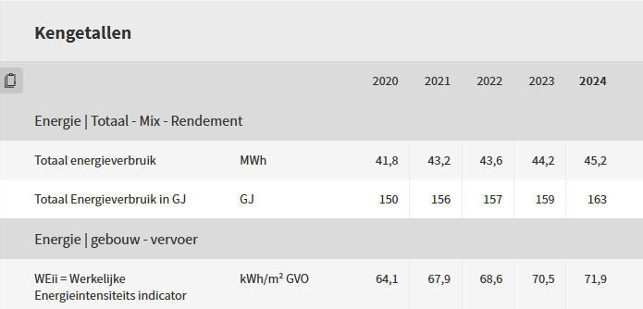
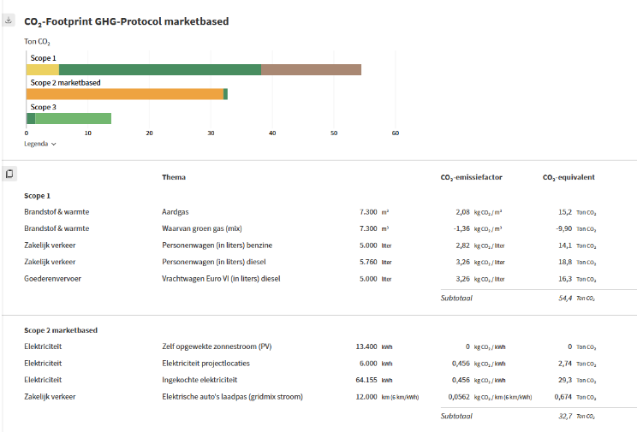
Uitdraaien van de CO₂-emissies uit de Milieubarometer zien er als volgt uit:
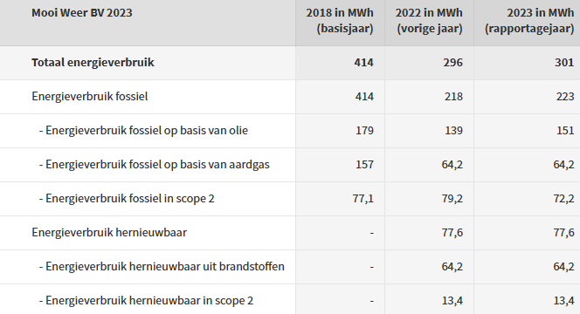

B3: Energie en broeikasgasemissies
Klimaatgerelateerde effecten worden in belangrijke mate beïnvloed door energieverbruik. Daarom is het relevant om zowel de hoeveelheid als het type – bijvoorbeeld fossiele brandstoffen als steenkool, olie en gas versus hernieuwbare energie – en de mix van verbruikte energie openbaar te maken.

MWh wordt gegeven als de eenheid voor het meten van energieverbruik. In het geval van
brandstof of biomassa is een omrekening naar MWh noodzakelijk voor gegevens uitgedrukt in andere eenheden, zoals energie-inhoud (bijv. kJ, Btu), volume (bijv. liter, m³) of massa (bijv. metrische tonnen, short tons).

Voor brandstofverbruik gemeten in massa (bijv. hout, steenkool) dient de zorginstelling:
- de netto calorische waarde (bijv. kJ/metrische ton, TJ/Gg) van de brandstof te verkrijgen (dit kan een typische waarde zijn die is gepubliceerd door betrouwbare bronnen, zoals het IPCC, of ​​kan door de leverancier worden verstrekt of intern worden verkregen);
- de netto calorische waarde omrekenen naar MWh/ton;
- bereken de energie-inhoud van de massa, bijvoorbeeld: 1.245.345 t * 3,31 MWh/ton = 4.117.111 MWh.

Voor vloeibare brandstof dient de zorginstelling:
- volume-informatie om te rekenen naar massa door het volume te vermenigvuldigen met de brandstofdichtheid, bijvoorbeeld:
- de energie-inhoud te berekenen door de massa te vermenigvuldigen met de netto calorische waarde

Broeikasgasemissies: Het GHG Protocol is een wereldwijde standaard voor het meten, rapporteren en beheren van broeikasgasemissies waarbij consistentie en transparantie worden gewaarborgd. De bedrijfsstandaard omvat richtlijnen voor Scope 1-, Scope 2- en Scope 3-emissies voor bedrijven en andere organisaties (ngo's, overheid, enz.). Het GHG Protocol is gedekt met landelijke methodieken als de WEii, het EnergieKompas en de Milieubarometer.

Definities:
- CO₂-emissies: dit zijn de totale broeikasgasemissies die door de zorginstelling in de atmosfeer worden uitgestoten zonder rekening te houden met aftrekposten voor koolstofverwijdering of andere aanpassingen.
- Directe CO₂-emissies (scope 1): Directe broeikasgasemissies uit bronnen die eigendom zijn van of beheerd worden door de zorginstelling, ofwel de emissies ten aanzien van aardgasgebruik en fossiele brandstoffen.
- Indirecte CO₂-emissies (scope 2): Indirecte emissies zijn een gevolg van de activiteiten van de zorginstelling, maar vinden plaats bij een andere bron.

Locatie-gebaseerde scope 2 emissies zijn: Emissies van elektriciteit, warmte, stoom en koeling, ingekocht of verkregen en verbruikt door de zorginstelling, berekend met behulp van de locatiegebaseerde 'allocatiemethode', die generatoremissies toewijst aan eindgebruikers. Ze weerspiegelen de gemiddelde emissie-intensiteit van de netwerken waarop het energieverbruik plaatsvindt en gebruiken voornamelijk gegevens over de gemiddelde emissiefactor van het netwerk.

B7: Gebruik van hulpbronnen, circulaire economie en afvalbeheer
De belangrijkste principes, die door de Ellen MacArthur Foundation worden uiteengezet, zijn:
- Elimineren afval en vervuiling. Dit kan worden bereikt door proces- en ontwerpverbeteringen op het niveau van bruikbaar-, herbruikbaar- en repareerbaarheid, demontage en herfabricage.
- Hergebruik van producten en materialen (op hun hoogste waarde). Hergebruik en recycling zijn van belang voor productcirculatie, en wordt versterkt door speciale aandacht aan circulariteit in de ontwerpfase. Factoren zoals de integratie van biomaterialen en de recirculatie ervan via de biologische kringloop kunnen ook in overweging worden genomen.
- Herstel de natuur. Waar mogelijk moeten menselijke activiteiten gericht zijn op het herstel van de natuur en het verbeteren of herstellen van belangrijke ecologische functies (ofwel drainage, habitatvoorziening, thermische regulatie etc.) die mogelijk verloren zijn gegaan door eerdere menselijke activiteiten.
Richtlijnen voor de totale afvalproductie en afval dat wordt afgevoerd voor recycling of hergebruik:
Bij de rapportage over gevaarlijk afval moet de zorginstelling voldoen aan de vereisten voor radioactief afval van indicator 9 uit tabel 1 van bijlage 1 van de Verordening Openbaarmaking Duurzame Financiering (SFDR). Deze SFDR-indicator (verhouding tussen tonnen radioactief en gevaarlijk afval) kan worden berekend met behulp van de teller en noemer die de zorginstelling opgeeft bij de rapportage. De toepasbaarheid hangt af van de aanwezigheid van gevaarlijke of radioactieve stoffen in de bedrijfsprocessen.

Daarnaast wordt aanbevolen het gevaarlijke afval te classificeren met behulp van de Europese Afvalcatalogus (EWC), die afval naar type categoriseert. Afvalstoffen gemarkeerd met een asterisk (*) worden in de EWC als gevaarlijk geclassificeerd, doorgaans met verwijzing naar 'bevattende gevaarlijke stoffen'. Denk aan besmette scherpe voorwerpen zoals naalden en spuiten die in medische omgevingen worden gebruikt (‘afvalstoffen waarvan de inzameling en verwijdering onderworpen zijn aan speciale eisen om infectie te voorkomen’ EWC-code 18 01 03*), cytotoxische en cytostatische geneesmiddelen (EWC-code 18 01 08*), verbruikte radiofarmaceutica en bepaalde diagnostische apparatuur die radioactieve stoffen bevat.

Niettemin wordt afval als gevaarlijk beschouwd als het een of meer van de gevaarlijke eigenschappen vertoont die vermeld staan ​​in bijlage II van de Kaderrichtlijn Afvalstoffen. Voor een eenvoudigere referentie worden deze hieronder weergegeven, samen met de bijbehorende pictogrammen, om gevaarlijke eigenschappen zoals ontvlambaarheid, toxiciteit en corrosiviteit te identificeren, die ertoe kunnen leiden dat afval als gevaarlijk wordt geclassificeerd.

Gevaarlijke stoffen Applicatie MPZ:
Met de Gevaarlijke Stoffen Applicatie van MPZ worden zorginstellingen voorzien van de actuele Veiligheid- en Instructiekaarten en heeft de instelling alle stoffen in huis in beeld. Dit geeft een goede start voor Veilig werken en preventie aantal gevaarlijke stoffen in huis. Hiermee werken de meeste ziekenhuizen en een toenemende groep care instellingen. Zie Milieu Platform Zorg.

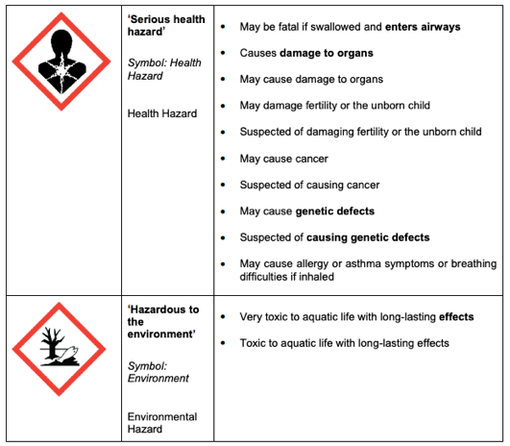
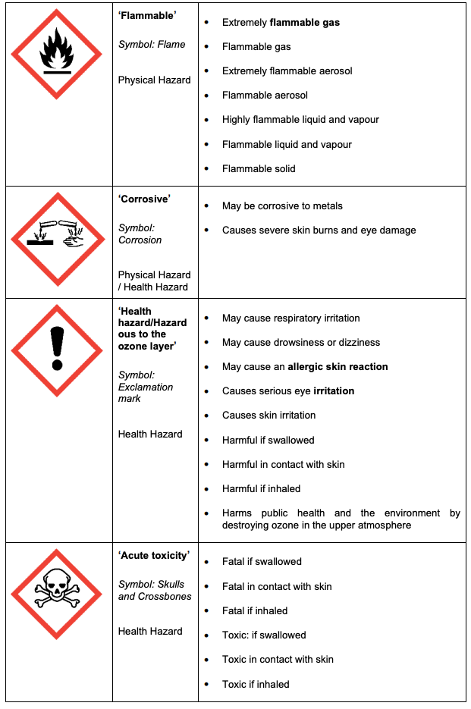

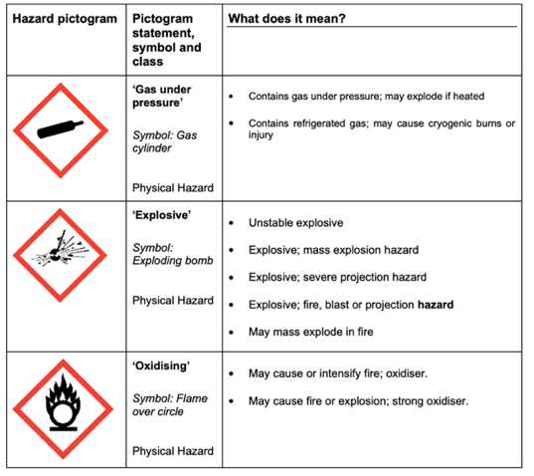

Afval kan ook gevaarlijke eigenschappen hebben. Denk aan kankerverwekkend, mutageen of giftig voor de voortplanting.

Radioactieve stoffen zijn onderworpen aan aparte regelgeving binnen de EU (EU's Radioactive Waste and Spent Fuel Management Directive (2011/70/Euratom). Bedrijven die radioactieve materialen gebruiken en die radioactief afval produceren dat onder de EU-regelgeving valt, moeten hiervan op de hoogte zijn. Radioactief afval moet worden geïdentificeerd op basis van de aanwezigheid van radionucliden in concentraties boven de wettelijke drempelwaarden. Radioactief afval kan aanwezig zijn in diverse artikelen, zoals medische, onderzoeks- en industriële apparatuur, rookmelders of slib.

De zorginstelling dient rekening te houden met het volgende:
- Bij het presenteren van informatie over de productie of verwijdering van afval, rapporteer de informatie bij voorkeur in gewichtseenheden (bijv. kg of ton). Bij het verstrekken van informatie over de totale jaarlijkse hoeveelheid afval die voor recycling of hergebruik wordt gebruikt, houd rekening met het afval dat wordt gesorteerd en naar recycling- of hergebruikbedrijven wordt gestuurd (bijv. de hoeveelheid afval die in recyclingcontainers wordt gedaan of de sortering van afval in bepaalde categorieën materialen en de levering ervan aan afvalverwerkingsinstallaties) in plaats van het afval dat effectief wordt gerecycled of hergebruikt.

Bij het verstrekken van informatie over afval kan de zorginstelling onderstaande tabel gebruiken.
 | Totale productie afval
 | Afval geproduceerd dat is bestemd voor:
 |  | Hergebruik en recycling | Afvalverwerking
Niet-gevaarlijk afval
Type afval
Type afval
…
Gevaarlijk afval
Type afval
Type afval
…

Voorbeelden van gevaarlijk afval dat kleine bedrijven kunnen produceren, zijn onder meer batterijen, gebruikte oliën, pesticiden, kwikhoudende apparatuur en fluorescentielampen. De zorginstelling kan nadere uitsplitsingen verstrekken met specificatie van andere soorten niet-gevaarlijk en gevaarlijk afval. Daarbij kan rekening worden gehouden met de lijst met afvalbeschrijvingen in de sociale meetmethoden van de Europese Afvalcatalogus.

Definities:
Circulaire principes: bruikbaarheid, herbruikbaarheid, repareerbaarheid, demontage, herfabricage of renovatie, recycling, recirculatie via de biologische kringloop en andere potentiële optimalisaties van product- en materiaalgebruik.

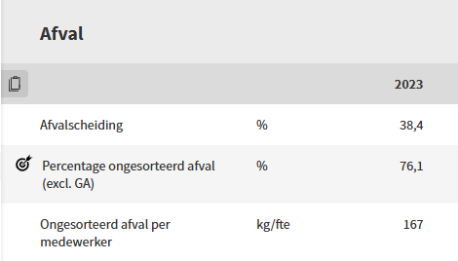
Een voorbeeld van een praktijk uit de zorgsector is de Milieubarometer. Hierin kunnen ook de hoeveelheden afval worden gedocumenteerd. Uitdraaien over de afvalstromen in de Milieubarometer zien er als volgt uit:
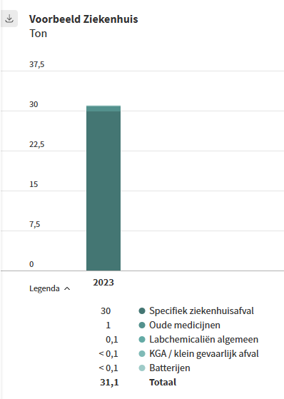
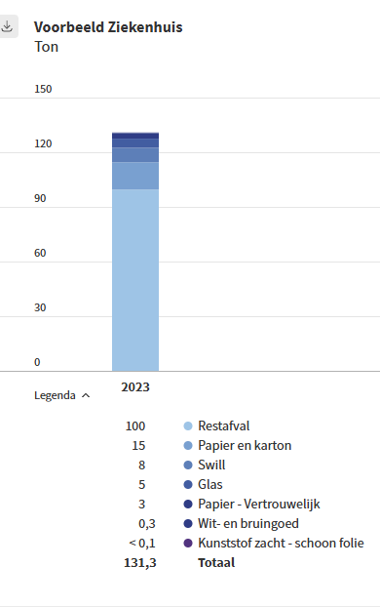

C4: Klimaatrisico’s
De zorginstelling kan de potentiële nadelige effecten van klimaatrisico's die haar financiële prestaties of bedrijfsvoering op de korte, middellange of lange termijn kunnen beïnvloeden, bekendmaken, waarbij zij aangeeft of zij de risico's als hoog, gemiddeld of laag inschat.

Klimaatgerelateerde gevaren zijn factoren die klimaatgerelateerde fysieke risico's veroorzaken die voortvloeien uit de effecten die klimaatverandering op de zorginstelling heeft. Dit kunnen acute gevaren zijn, die ontstaan door specifieke gebeurtenissen (zoals droogte, overstromingen, extreme neerslag en bosbranden), en chronische gevaren (zoals temperatuurveranderingen, zeespiegelstijging en bodemerosie), die ontstaan door klimaatveranderingen op langere termijn.

De fysieke risico's zijn afhankelijk van klimaatgerelateerde gevaren, de blootstelling van de activa en activiteiten van de zorginstelling aan deze gevaren en hoe gevoelig de zorginstelling is voor deze gevaren. Klimaatgerelateerde fysieke risico's kunnen worden geïdentificeerd en gemodelleerd met behulp van klimaatscenario's die rekening houden met hoge emissietrajecten, zoals IPCC SSP5-8.5.

Klimaatgerelateerde transitiegebeurtenissen kunnen (volgens de TCFD-classificatie) gebaseerd zijn op beleid en wetgeving (bijvoorbeeld strengere emissierapportageverplichtingen), technologie (bijvoorbeeld kosten van de transitie naar technologie met lagere emissies), markt (bijvoorbeeld hogere grondstofkosten) en reputatie (bijvoorbeeld toegenomen bezorgdheid van stakeholders). Bruto klimaatgerelateerde risico’s gaan over bruto fysieke risico's en bruto transitierisico's die kunnen voortvloeien uit de blootstelling van de activa en bedrijfsactiviteiten van de zorginstelling aan klimaatgerelateerde gevaren.

Definities:
Klimaatadaptatie: Het aanpassingsproces aan de feitelijke en verwachte klimaatverandering en de gevolgen daarvan.

B7 bevat ook een rapportage-vereiste met betrekking tot de jaarlijkse massastroom van materialen. Zorginstellingen hebben deze data op dit moment veelal nog niet inzichtelijk. Om deze reden is deze vereiste niet opgenomen in het VSME-model. Over een aantal jaren verwacht de sector over meer data te beschikken. Indien een zorginstelling wel over deze data beschikt, kan deze uiteraard aanvullend worden toegevoegd.

